Отчет о расходовании средств,
поступивших от оказания дополнительных платных услуг по комплексу МАОУ «Гимназия «Логос» за октябрь 2023 года

ОСТАТОК НА 01.10.2023г | 22247.67
в том числе гимназия | -25282.35
в том числе ДО "Волхов" | 11496.77
в том числе ДО "Искорка" | 36033.25
ПОСТУПИЛО ЗА ПЕРИОД с 01.10.2023 по 31.10.2023г. | 70828,01

в том числе гимназия | 23235,00
в том числе ДО "Волхов" | 26713.01
в том числе ДО "Искорка" | 20880,00
ИЗРАСХОДОВАНО | 29284,05

Зарплата с начислениями ДО "Искорка" и ДО "Волхов" | 3751.73
ООО "Эверест" (Замена водомера на системе холодного водоснабжения ДО Искорка) | 3540.00
ПАО Ростелеком оплата услуг доступа к сети интернет и услуг связи | 10913.73
ИП Никитин (заправка картриджа ДО Искорка) | 800.00
ООО "Экосити" ( оплата услуг по вывозу ТБО) | 7978.59
Уплата налогов по имуществу, земельный налог | 2300.00
Итого | 29284.05

ОСТАТОК НА 01.11.2023г 63791.63
в том числе гимназия -4347.35
в том числе ДО "Волхов" 32284.32
в том числе ДО "Искорка" 35854.66

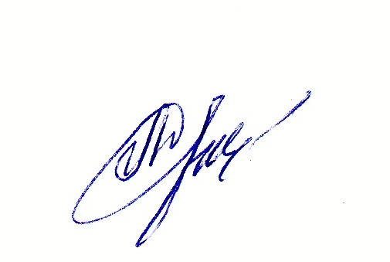
Директор
МАОУ «Гимназия «Логос»: Дынькова Л.В.

